[KSMGL06] Hotel mit Laden, M 1:160, Spur N
Allgemine weitere Möglichkeiten:
- Einen 2. Ausdruck des Modells für reliefartiges Erscheinungsbild der Fassade, Türen, Fensterläden und Fenster (z.B. mit Verglasung aus Folie oder durchsichtigem Klebeband) oder Verstärkung bestimmter Teile (z.B. Fassadenteile, Dach, Grundplatte o.a.) anfertigen oder für eigene Anbauten.
- Schwarzpapier, Alufolie oder dickere/n Pappe/Karton mit bestimmten Ausschnitten für Beleuchtung der Fenster hinter die Wände und das Dach kleben.
- Die tatsächliche Größe des Modells kann mit Hilfe der Linealleisten und der Zoom-Funktion in „word“ oder „open office“ nachjustiert bzw. verändert werden.
Damit ist auch ein Maßstab für Spur Z (1:220) einstellbar.
Für größere Maßstäbe (z.B. H0, 1:87) die Grafiken aus dem Bastelbogen-Dokument heraus kopieren (z.B. auch als Bildschirmkopie mit der „Druck“-Taste) und in einem Grafikprogramm, z.B. „paint“, zerlegen und die Einzelteile vergrößern (im Grafikprogramm oder später mit den Linealleisten).
- Hier die Umrechnung von Real - in Modellmaße: bei Spur N ist 1 m real = 6,25 mm im Modell., Spur Z: 1 m = 4,5 mm, Spur H0: 1 m = 11,5 mm`
- Den ersen Probeausdruck mit Druckerpapier ausdrucken, um die Maße und den Zusammenbau zu überprüfen. Für das Modell selbst eignen sich Fotokarton matt oder glänzend 180-200g. Kostengünstiger st jedoch, den Ausdruck mit Drucker-papier festem Pappe/Karton aus dem häuslichen Recycling geklebt.
Wenn der Ausdruck auf Pappe geklebt wird, muss normalerweise auch kein Schwarzpapier an den Hauswänden bei der Beleuchtung der Fenster genommen werden

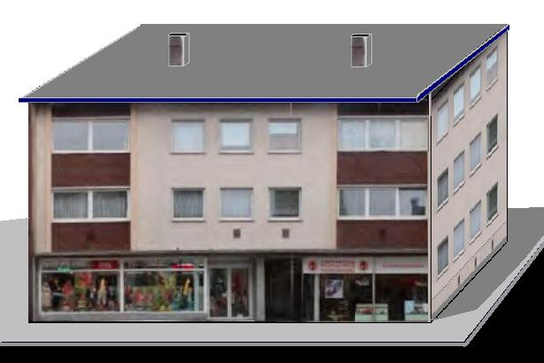
ELEKTRO - Meister
H O T E L
H O T E L
RESTAURANT
Abb. Frontseite

Zu diesem Modell:
- Das Modell ist eine Montage, bestehend aus einer bearbeiteten Vorlage plus eigenen Elementen (z.B. Seitenwände, Dach)
- Einige Klebelaschen im Bastel-Bogen sind evtl. überflüssig, andere müssen oder können auch selbst hinzugefügt werden, wenn notwendig.
- Außenwände (1.1 + 1.2) des Gebäudes verbinden. Eine Grundplatte muss selbst angefertigt werden, falls notwendig.
- Das Flach-Dach (2) als auf die Teile 1 setzen mit kleinem Rand als Verkleidung nach unten, an der Front mit Dachüberstand.
- Schornstein (3) können frei auf Dach 2 platziert werden.- Türen + Fenster (4) haben Duplikate, falls sie geöffnet oder „verglast“ dargestellt werden sollen.
- Schaufensterbilder können auch aus dem Internet in einem Grafikprogramm in Spur N skaliert werden.
- Alternativ zu den großen Fenstern können Balkons (5) nach innen versetzt an Stelle der entsprechenden Fenster eingefügt werden. Dafür evtl. die Höhe der braunen Brüstung. in Teil 1 etwas verkleinern. EXTRA-Material (6) für Ausbesserungen.
Die Laden-Namen und „HOTEL“ auf 1.1 sind TEXTFELDER und können verändert werden (Größe, Schrift, Text, Farben), kopiert oder gelöscht werden.

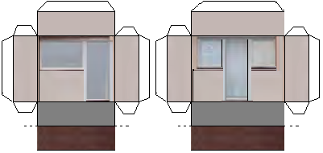
5
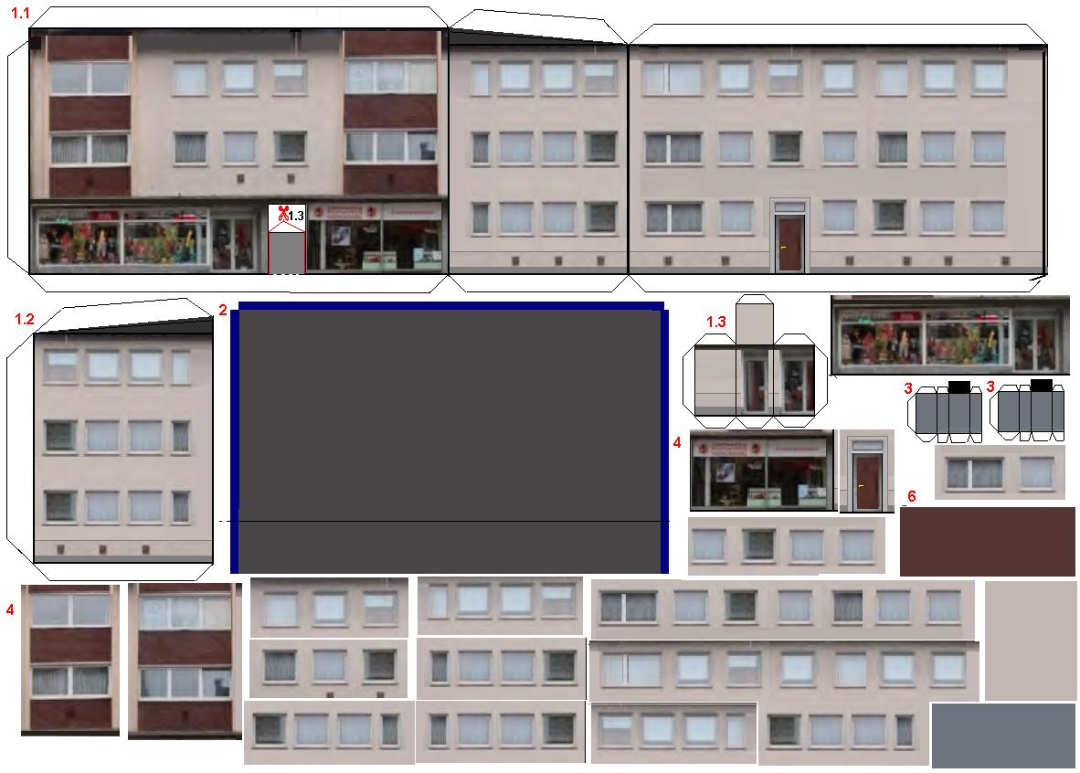
RESTAURANT
ELEKTRO - Geräte
H O T E L
H O T E L

